OPINION FINAL

|  |  |  |  |  |  |
| --- | --- | --- | --- | --- | --- |
| PARROQUIA | Poboación total | % de vivendas Baleiras | % de edificios construidos antes de 1950 (1) | % de edificios construidos entre 1951 e 1980 (1) | % de edificios construidos entre 1981 e 2001 (1) |
| SIGÜEIRO | 2.633 | 31,3 | 10,6 | 35,4 | 54 |

Como podemos observar Sigüeiro es una pequeña ciudad de 2633 habitantes en el 2001, es una ciudad que sufrió una rápida evolución debido a su proximidad a la capital gallega, y a que se encuentra en la carretera Santiago- A Coruña. La mayor parte de su evolución se llevo a cabo en los últimos 30 años debido a que los precios de la vivienda en esta ciudad son más baratos que en Santiago y al encontrarse a tan solo 14 km de la capital se convirtió en un foco de inmigrantes en poco tiempo. Aún hoy sigue creciendo y tiene un índice de población joven muy alto. Las vivienda en Sigüeiro fueron construidas mayormente por dos constructoras que son: Constructora Chinto, Constructora Ferreiro y Constructora Jose Antonio Blanco S.L. A continuación un mapa en el que muestro alguno de los edificios construidos por cada uno (los más importantes).

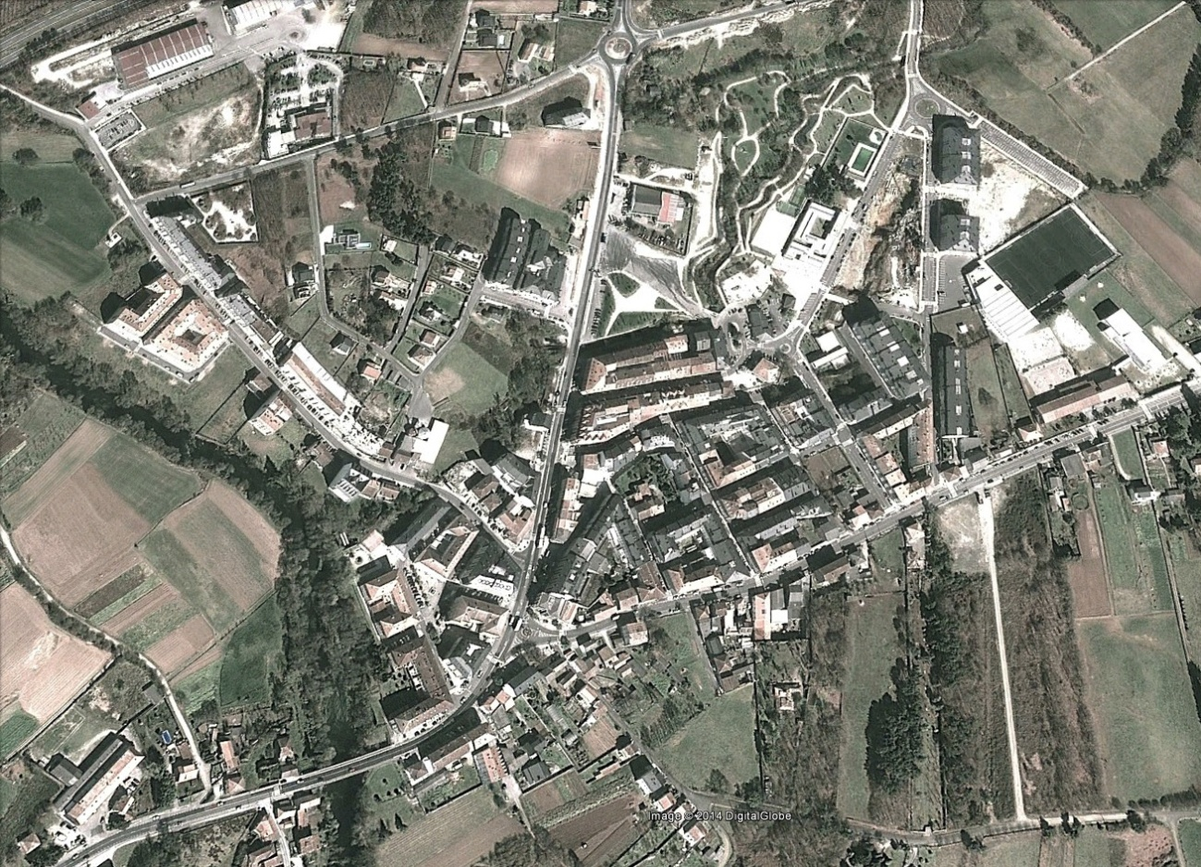

2

1

leyenda

Naranja: Chito

Verde: Blanco

Azul: Ferreiro

El precio de la vivienda en Sigüeiro al no ser muy grande la ciudad, no marca diferencias según la situación, así pues cuesta lo mismo un piso al lado del concejo que uno a las puertas de Sigüeiro, la gran diferencia de precios marca en el material de los edificios y su calidad (lujo). Así pues el precio base de un piso normal en Sigüeiro es de 1000 m2 mientras que los más lujosos son de 1600 euros m2 . Los pisos más caros corresponden a los edificios número 1 y número 2 del mapa anterior.

Edificio Nº 1: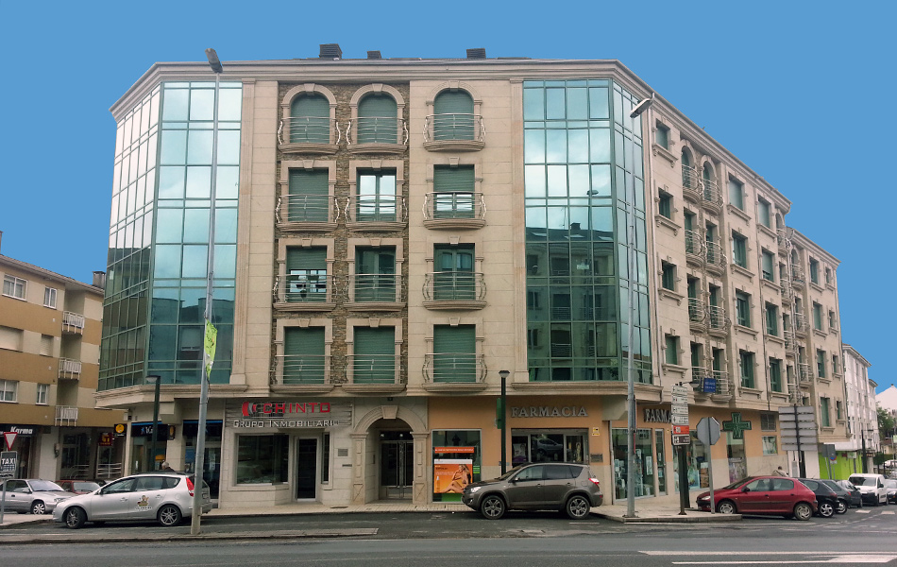

Edificio Nº 2:

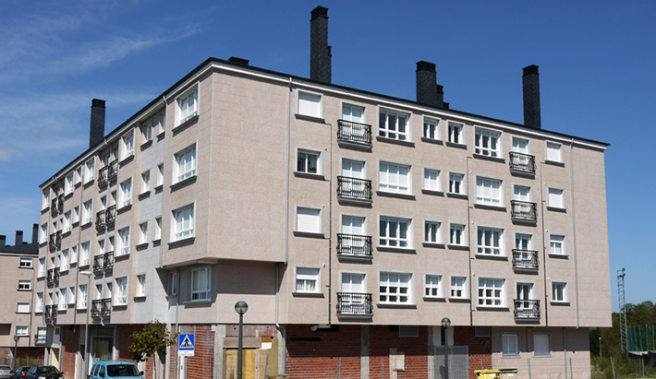

En la foto del numero 2 tiene pensado llevar a cabo la constructora Chinto la construcción de un "barrio/zona" en la que el proyecto final sería el siguiente.

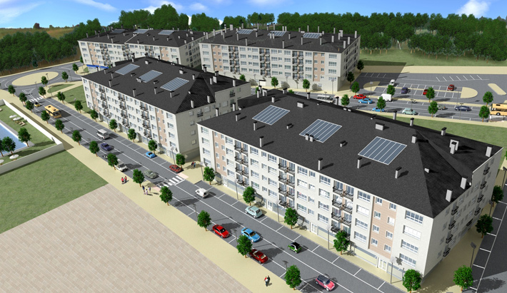

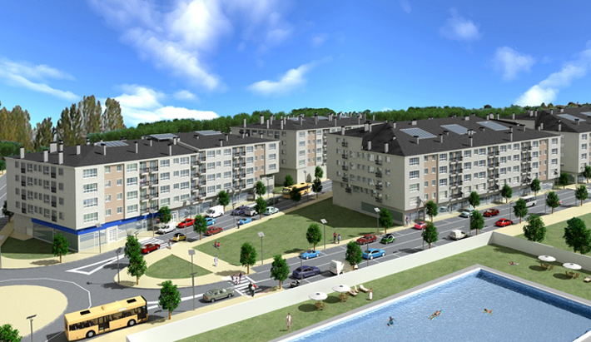

¿Que pensáis de este proyecto? ¿lo creéis necesario cuando Sigüeiro tiene un 31% de las viviendas vacias?